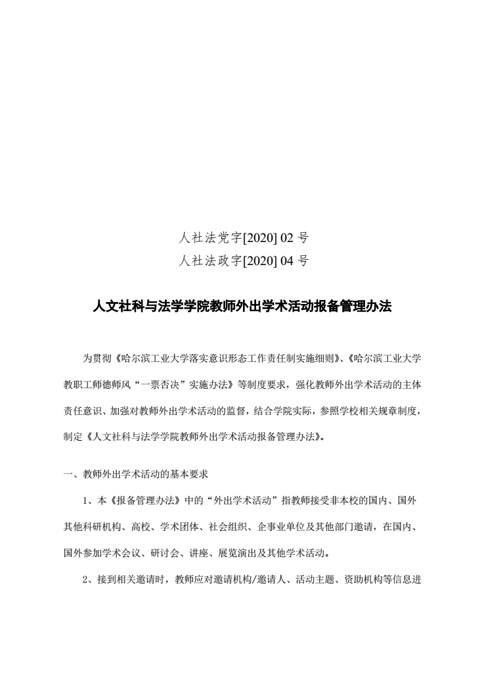

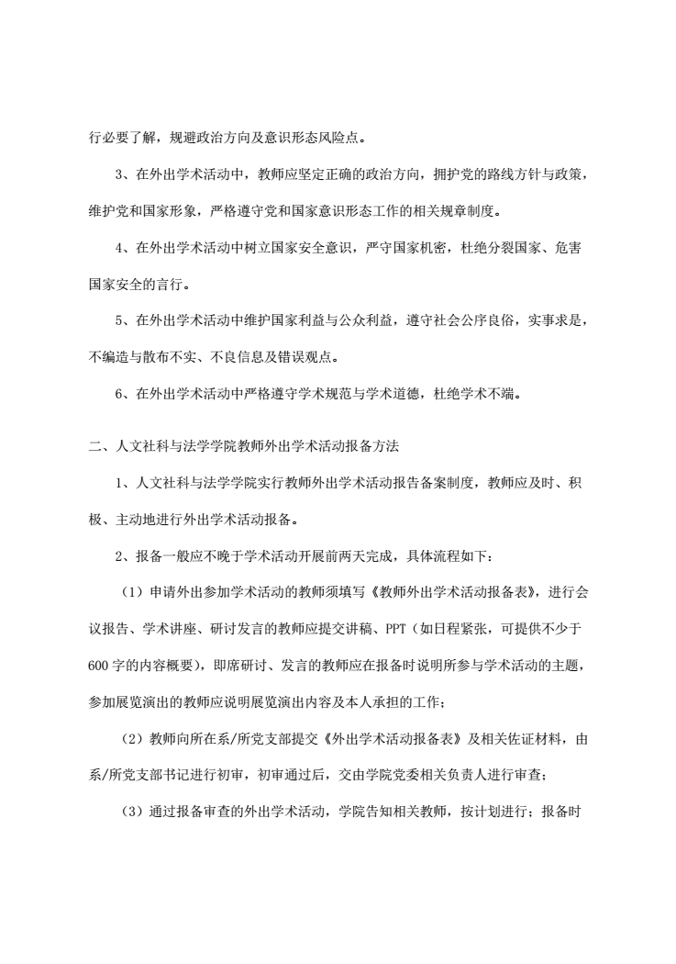

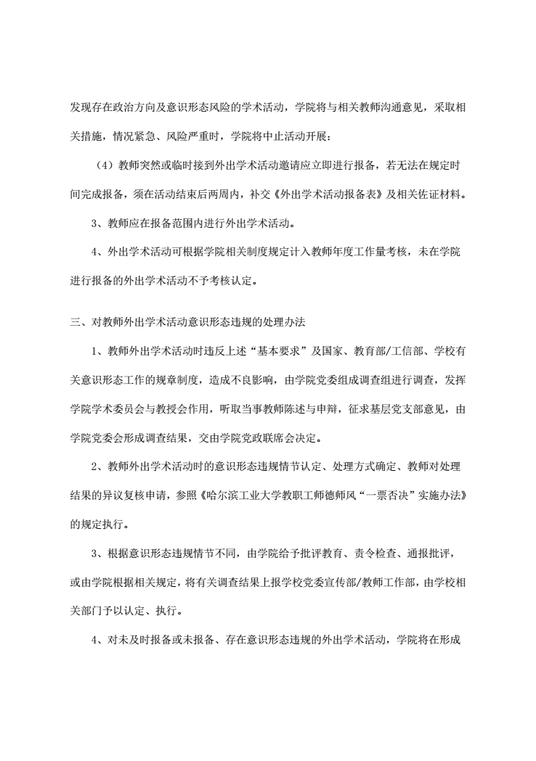

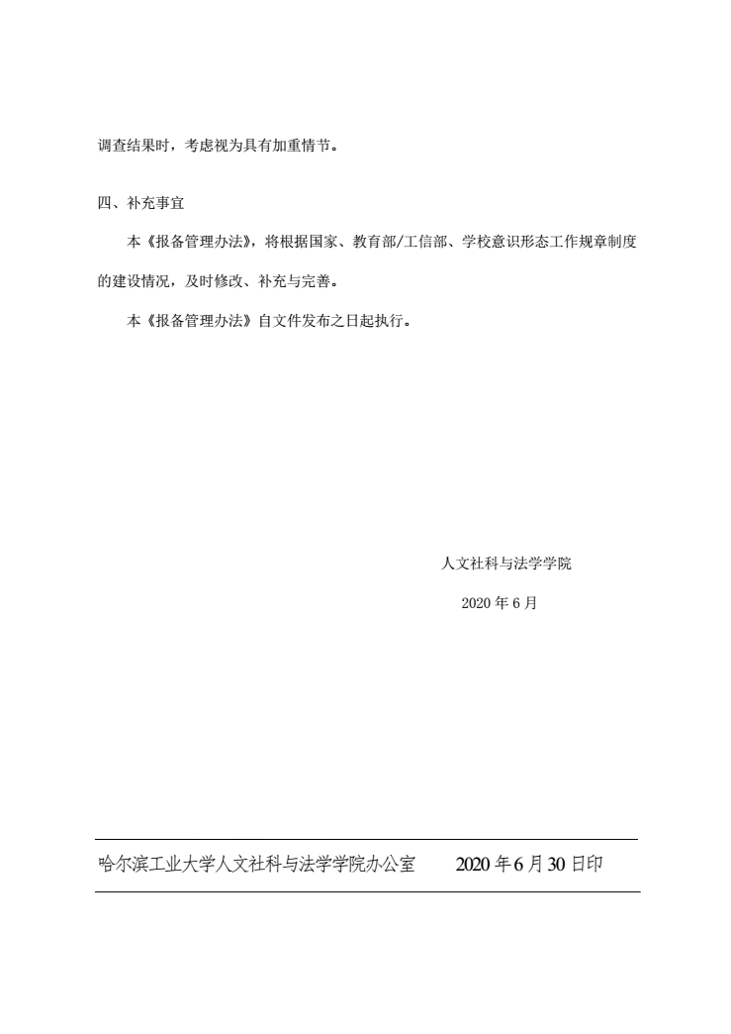

附：人文社科与法学学院教师外出学术活动报备表

人文社科与法学学院教师外出学术活动报备表
填表日期： 年 月 日
姓名 |  |  |  |  |  | 性别 |  |  |  |  | 职称 |  |  |  |  | 系/所
活动类型 |  |  |  | 学术会议/研讨会（ ） |  |  |  |  |  |  |  | 讲座( ) |  |  | 展览演出（ ） |  |  |  |  | 其他学术活动( )
日期 |  |  |  |  | 地点 |  |  |  |  | 活动名称
主办方 |  |  |  |  |  |  |  |  |  |  |  |  |  |  |  |  | 负责人
本人  参加  学术  活动  情况  （根据  不同  活动  类型  选择  填写） |  | 学术报告  /讲座题目  与内容简介 |  |  |  |  |  | 题目：
 |  |  |  |  |  |  |  | 内容简介：
 |  | 担任会议/研讨会主持/评议人情况
 |  | 参与讨论/发言情况
参与展览演出
情况
其他活动
情况
党支部  意见 |  | 审核人：  年 月 日
学院  党委  意见 |  | 审核人：  年 月 日

